kestävyysosaamisen vahvistaminen

Helsingin yliopiston uudessa strategiassa vuosille 2021–2030 kestävyys sisällytetään läpikäyvästi koulutustarjontaan. Tämä tarkoittaa kestävyysosaamisen tuomista osaksi tieteenalakohtaisia tietoja ja taitoja sekä geneerisiä asiantuntijataitoja. Voit käyttää seuraavilla sivuilla olevia osaamiskarttoja opetussuunnitelmatyössä kestävyysosaamisen tunnistamiseen. Kysymyksiin voi vastata myös esimerkiksi työpajassa jakamalla linkin Word-dokumenttiin (esim. Teamsin kautta) tai yhteisöllisesti Flingassa. Vinkkejä Flingan hyödyntämiseen löytyy dokumentin lopusta.

Koulutusohjelman nimi:

Pohdi, millaista kestävyysosaamista koulutusohjelma tuottaa ja mahdollistaa:
Mitkä tiedot, taidot, arvot ja asenteet ovat keskeisiä tieteenalakohtaisen kestävyysosaamisen kannalta?

- ….

osaamiskartat kestävyysosaamisen tunnistamiseen

Voit käyttää alla olevia osaamiskarttoja opetussuunnitelmatyössä kestävyysosaamisen tunnistamiseen. Esimerkkejä kestävyysosaamisen tunnistamiseen löytyy myös Flammasta Opetussuunnitelmatyön ohjeista:

- Esimerkkejä kestävyystaitojen operationalisoinnista (PDF)
- Akateemisten asiantuntijataitojen kehittymisen tukeminen kandiopintojen aikana (PDF)
- Akateemisten asiantuntijataitojen kehittymisen tukeminen maisteriopintojen aikana (PDF)

Tieteenalakohtaiset tiedot ja taidot kestävyyteen liittyen

Koulutusohjelman tuottama kestävyysosaaminen | Osaamistavoitteiden kuvaus | Opetus- ja ohjausmenetelmät  (ml. opiskelijan toiminta/teot ja opettajien yhteistyömuodot) | Osaamisen arviointi (Miten osaamista ja sen kertymistä arvioidaan?) | Missä opintokokonaisuuksissa tai opintojaksoissa tätä osaamista tuotetaan?
Keskeiset teoriat ja käsitteet kestävyyteen liittyen

Keskeiset tutkimusmenetelmät kestävyyteen liittyen |  | ESIM. Menetelmäopinnot, pienimuotoiset harjoitustyöt, joissa konkreettisesti harjoitellaan tutkimusaineiston keruuta ja analyysiä, aito tutkijayhteistyö; mitkä muut toteutusmuodot kehittävät tätä osaamista?
Tietojen sovellettavuus käytännössä kestävyyteen liittyen |  | ESIM. Projektit, projektikurssit, tutkielmat, työelämäjaksot; Mitkä muut toteutusmuodot kehittävät tätä osaamista?
Muu, mikä?

Tieteenalan opintoihin integroitavat akateemiset asiantuntijataidot vahvistettuna kestävyysosaamisella

Akateemiset asiantuntijataidot | Osaamistavoitteiden kuvaus | Opetus- ja ohjausmenetelmät  (ml. opiskelijan toiminta/teot ja opettajien yhteistyömuodot) | Osaamisen arviointi (Miten osaamista ja sen kertymistä arvioidaan?) | Missä opintokokonaisuuksissa tai opintojaksoissa tätä osaamista tuotetaan?
Oman asiantuntijuuden  tunnistaminen ja ohjaaminen |  | ESIM. HOPS, Itseopiskelu, Ennakkovalmistautuminen kontaktiopetukseen ja  ohjaustapaamisiin, Oman toiminnan systemaattinen arviointi, Projektit, Projektityöskentely, Tutkielma, Työelämäjaksot |  | ESIM. Jatkuva arviointi ja palaute työskentelyn edetessä, Vertaisarviointi, Palaute yhteistyökumppaneilta ja eri alojen edustajilta
Viestintä-, vuorovaikutus- ja  yhteistyötaidot |  | ESIM. Yhteistoiminnallinen oppiminen, ongelmalähtöinen oppiminen, projektioppiminen, tieteidenvälinen ryhmäopetus, ryhmäkeskustelu (esim. Erätauko-dialogin vetäminen)
Tieteellinen ja eettinen  ajattelu |  | ESIM. Artikkeliseminaarit, Vuorovaikutteiset keskustelut,  väittely, Monipuolisten tietolähteiden käyttäminen, Tieteellinen kirjoittaminen. Systemaattinen argumentaatio-opetus ja  systemaattinen ja monipuolinen palaute
Systeeminen ajattelu |  | ESIM. Tapausperustainen opetus (case studyt), mielle- ja käsitekartat, projektioppiminen, ongelmalähtöinen oppiminen, elinkaarianalyysi, toimitus- tai arvoketjujen analyysi, projektit paikallisten toimijoiden kanssa, kenttäopetus, paikkaperustainen oppiminen.
Tulevaisuusajattelu |  | ESIM. Tapausperustainen opetus (case studyt), projektioppiminen, ongelmalähtöinen oppiminen, osallistava toimintatutkimus, elinkaarianalyysi, toimitus- tai arvoketjujen analyysi, käytännön projektit paikallisyhteisöjen kanssa
Strateginen ajattelu ja  toimijuus |  | ESIM. Haasteperustainen oppiminen, projektioppiminen, ongelmalähtöinen  oppiminen, yhteistoiminnallinen oppiminen, tieteidenvälinen ryhmäopetus, osallistava toimintatutkimus

Pohdi, millaista kestävyysosaamista koulutusohjelma tuottaa ja mahdollistaa:

Mitkä YK:n kestävän kehityksen tavoitteet ovat keskeisiä koulutusohjelman kannalta, tai miten tutkinnon tavoitteet tukevat kestävyysmurrosta, tai miten tutkinnon tavoitteet tukevat tieteenalan piirissä käytettyä jäsennystä kestävyydestä?

- …

Kestävyyttä on jäsennetty eri tavoin. Voit halutessasi käyttää seuraavilla sivuilla olevia jäsennyksiä apunasi. Esimerkit on poimittu Helsingin yliopiston Kestävyyskurssilta (SUST-001), johon voi tutustua kurssin selailuversiossa:
University of Helsinki (2021). Sustainability Course [MOOC]. Retrieved June 17, 2021 from https://mooc.helsinki.fi/course/view.php?id=494 It is also possible to log in the course area as a guest and no registration is needed (click “Log in as a guest”/ “Kirjaudu vierailijana”).

What does sustainability mean?  Sustainability is the ability to exist constantly. Nowadays, sustainability refers generally to the co-existence of human race and the rest of nature on the Planet, and a process in which people’s actions are in harmony with the rest of the nature and enhance both current and future potential to meet human needs and aspirations, as well as the needs of non-human species and ecosystems. Sustainable development, in turn, refers to the development towards this state.  What does sustainability look like?  Sustainability is often defined through the following interconnected domains or pillars: environment, economic and social, although for example cultural domain is often also included. Environmental or ecological sustainability refers to healthy, functioning ecosystems; social sustainability is equal opportunity to fulfil basic human needs; and economic sustainability to fair allocation and distribution of scarce resources (UN 2012). It is also increasingly acknowledged that instead of being parallel, these domains are nested and economic and social sustainability are dependent on environmental sustainability. This is called a “strong sustainability” approach that highlights the dependence of any human action on well-functioning ecosystems. The strong sustainability approach also highlights the idea that the economy is an instrument rather than a goal: functioning ecosystems (ecological sustainability) and human rights and equality (socio-cultural sustainability) are considered by many to be goals and values, while economic sustainability is a tool to achieve these intrinsic goals. | 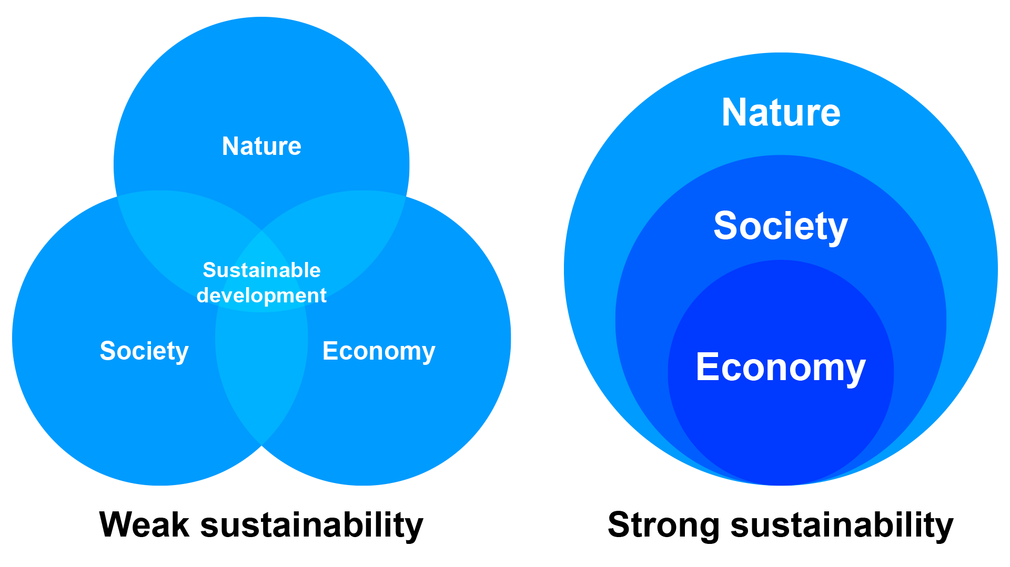  Figure 1. Graphic presentation of weak and strong sustainability. Weak sustainability (left) or sustainable development present the environmental, social, and economic themes with equal weighting and seeks to balance them. Strong sustainability (right), with focus on systems, presents the three themes as nested and confers different sizes and weighting to them. Redrawn from Morandín-Ahuerma et al. 2019.  Original reference / Additional reading:  Laakso, S. & R. Sinquefield-Kangas (2021). Brief background of the concept. In University of Helsinki (2021). Sustainability Course [MOOC], Module 1, Book 1, Chapter 1. Retrieved June 17, 2021 from https://mooc.helsinki.fi/course/view.php?id=494

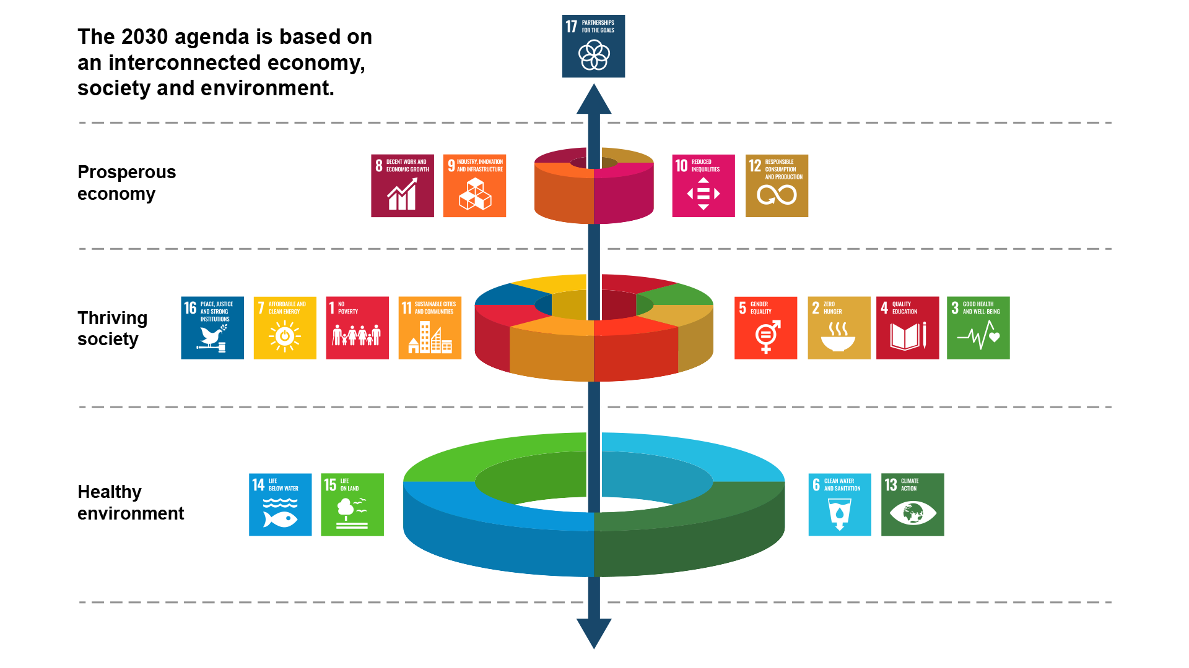
Figure 2. Seventeen Sustainable Development Goals (SDSs) of the United Nations. Nature (i.e., the biosphere) is the foundation upon which global sustainability is built. Redrawn from Rockstrom and Sukhdev 2016, (Azote Images for Stockholm Resilience Centre).

The Sustainable Development Goals  The Sustainable Development Goals (SDGs), also known as the Global Goals, were adopted by all United Nations Member States in 2015 as a universal call to action to end poverty, protect the planet and ensure that all people enjoy peace and prosperity by 2030. The 17 SDGs are integrated —that is, they recognize that action in one area will affect outcomes in others, and that development must balance social, economic and environmental sustainability.  The goals reflect the global consensus on improving sustainability. They have important implications for policy and research, in areas ranging from climate protection to gender issues. The SDGs are complex and interwoven; the success of one goal is often closely linked to that of another. Timely and impactful implementation of the goals therefore requires interdisciplinary research. | 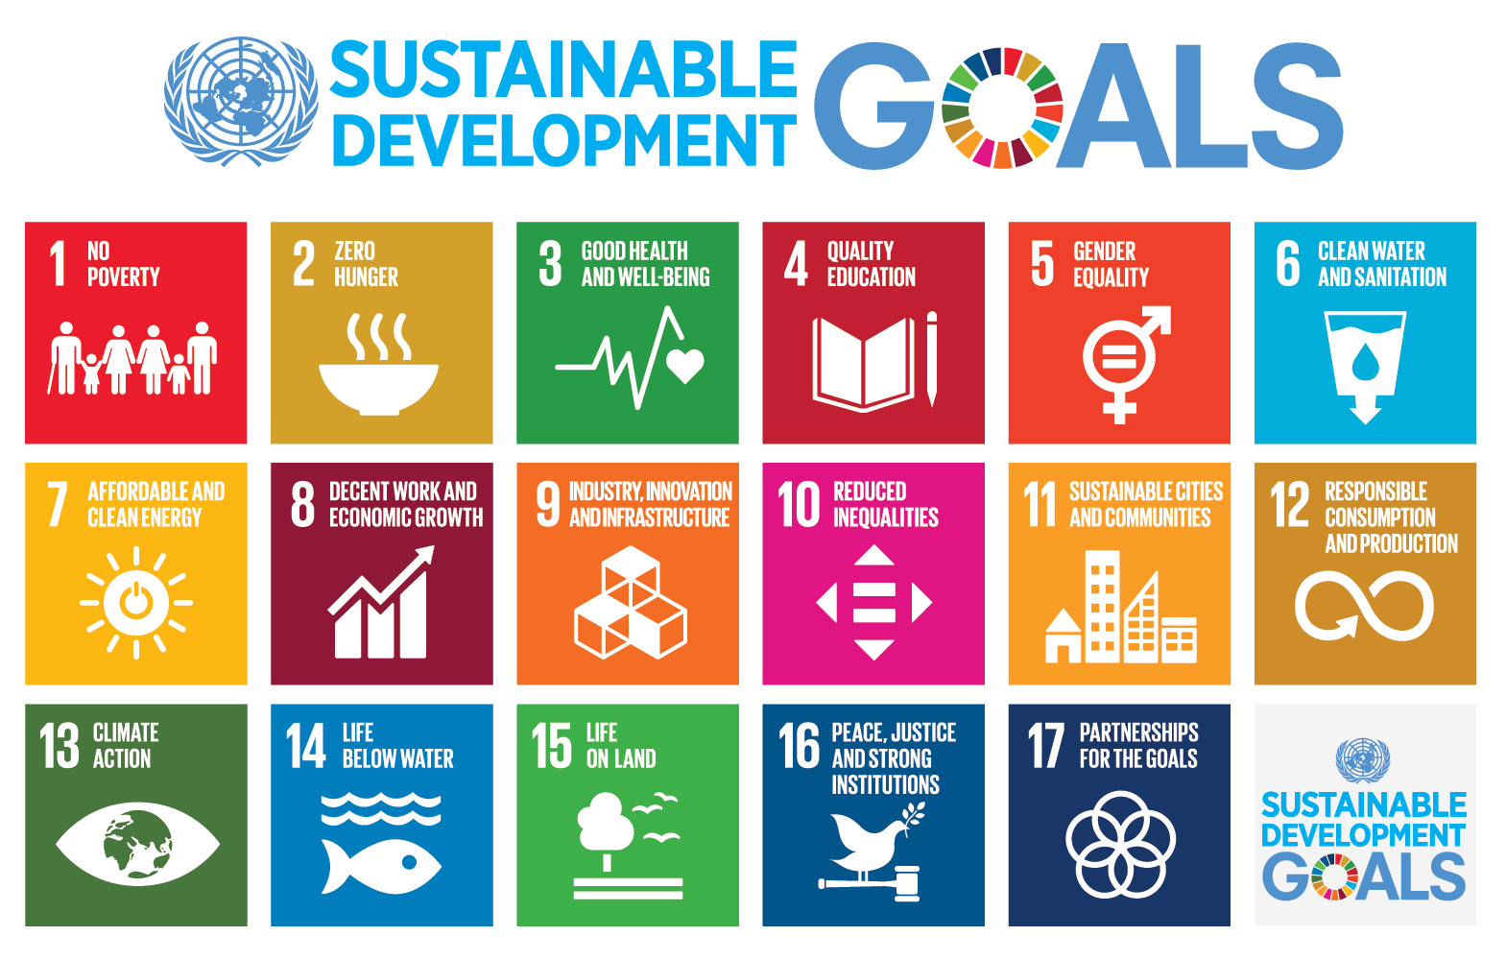  Figure 3. Seventeen Sustainable Development Goals (SDSs) of the United Nations. (Public Domain)  Original reference / Additional reading:  Dobrego, A., Kruskopf, M. & H. Lammassaari (2021). My Expertise. In University of Helsinki (2021). Sustainability Course [MOOC], Module 2, Book 1, Chapter 2. Retrieved June 17, 2021 from https://mooc.helsinki.fi/course/view.php?id=494

Challenging sustainability – Critical approach  Global goals are not universal – they should be interpreted locally.  Even though the United Nations Agenda 2030 is designed as universal goals for sustainability, their universality must be questioned in many instances. It is generally recognized that human rights are essential to achieve sustainable development, because if we are not enjoying human rights on an equal base across the globe without any difference of who we are, there is not much we can do in order to enhance a universal and thus global solution to sustain the world. At the same time human rights goals and those of sustainable development are oftentimes in conflict.  The document Transforming our world: The 2030 Agenda for sustainable development, adopted by the United Nations General Assembly on October 21st 2015 (A/RES/70/1) puts its main thrust in that all the policies and processes targeting the implementation of the Sustainable Development Goals (SDG) should be based on human rights. Agenda 2030 reaffirms several significant human rights commitments. In the section on ‘Our shared principles and commitments’, the paragraph 10 states:  ”The new Agenda is guided by the purposes and principles of the Charter of the United Nations, including full respect for international law. It is grounded in the Universal Declaration of Human Rights, international human rights treaties, | the Millennium Declaration and the 2005 World Summit Outcome. It is informed by other instruments such as the Declaration on the Right to Development (ibid. 4).”  Thus, the Agenda is explicitly based on international human rights standards and affirms realizing human rights for all as its goal. But human rights and development do not always go hand in hand (Woods 2010). This is more particularly the case in relation to the rights of Indigenous peoples but also many other minorities.  Some scholars blame Agenda 2030 for not challenging the positions of powerful actors such as big countries, international financial institutions, transnational corporations and international NGOs that have produced and reproduced inequalities in income, wealth and power at national and global levels, causing the very problems the Sustainable Development Goals are trying to solve (Esquivel & Sweetman 2016; Struckmann 2018, 19, Toivanen & Kmak 2021). Local peoples’ agency does not receive enough recognition in current thinking about sustainability, particularly those in the Global South (Struckmann 2018).  Original references / Additional reading:  Toivanen, R. & C. Casi (2021). Critical approach. In University of Helsinki (2021). Sustainability Course [MOOC], Module 1, Book 2, Chapter 3. Retrieved June 17, 2021 from https://mooc.helsinki.fi/course/view.php?id=494

The six ‘entry points’ identified by the United Nations  In this chapter you can find a brief introduction to the six entry points of transformation. These entry points, identified by the United Nations (UN), provide a systematic guide for key institutions in which transformation towards a more sustainable society can take place. The UN views these six themes as ‘entry points’ that serve to interlink and accelerate the changes needed to achieve the UN Agenda 2030 Sustainable Development Goals.  - Human well-being and capabilities  - Sustainable and just economies  - Food systems and nutrition patterns  - Energy decarbonisation and universal access  - Urban and peri-urban planning  - Global environmental commons | 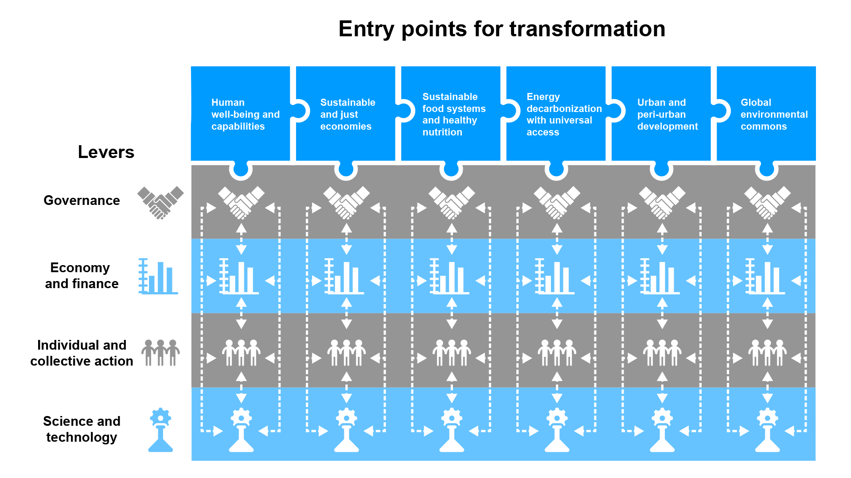  Figure 4. Entry points of transformation towards a more sustainable society, identified by the United Nations, Independent Group of Scientists appointed by the Secretary-General (2019). Global Sustainable Development Report 2019: The Future is Now – Science for Achieving Sustainable Development, United Nations, New York. https://sustainabledevelopment.un.org/gsdr2019

Institutional tools of change and collective agency

The United Nations (2019) argues that in addition to the six entry points, there are four levers that can be used to balance the necessary steps that need to be taken to achieve human well-being without letting the environmental and social costs become too high. The levers are: governance; economy and finance; science and technology; and individual and collective action. In order to effectively drive sustainability forward, the UN views that a diverse set of actors needs to be included in the process. This would include collaboration between more traditional stakeholders, such as governments, and emerging actors.

According to the UN, all of these levers have to work together, seamlessly, within a particular sustainability entry point in order to drive change (see examples in table below). However, in order to create knock-on effects across the entry points, it also needs to be recognized that each entry point is fundamentally connected to all other entry points, as well.

Original references / Additional reading:

Ruippo, L. (2021). The six ‘entry points’ identified by the UN. In University of Helsinki (2021). Sustainability Course [MOOC], Module 1, Book 1, Chapter 2. Retrieved June 17, 2021 from https://mooc.helsinki.fi/course/view.php?id=494

Kruskopf, M., Numminen, E., Ratvio, R. & O. Ollinaho (2021). Institutional Tools of Change. In University of Helsinki (2021). Sustainability Course [MOOC], Module 2, Book 2, Chapter 2. Retrieved June 17, 2021 from https://mooc.helsinki.fi/course/view.php?id=494

vinkkejä flingan hyödyntämiseen

- Osaamiskarttoja voi työstää myös yhteisöllisesti edu.flinga.fi -palvelussa. Taulukot kannattaa tallentaa ensin kuvatiedostoina omalle koneelle, joka ottamalla Word-tiedostosta kuvankaappauksen tai suoraan Kestävyysosaaminen opetussuunnitelmatyössä -työpajamateriaaleista Educating sustainability experts -blogissa: https://blogs.helsinki.fi/uhsustained/2021/12/06/workshopmaterials/
- Kuvatiedoston voi 1) ladata Flingaan kamera-napista, ja tämän jälkeen 2) asettaa kuvan tyypiksi Background (taustakuva) ja venyttää kuva sopivan kokoiseksi. Kuva kannattaa myös lukita paikoilleen lukko-painikkeesta. Nyt kuvan päälle voi sijoitella esim. post-it-lappuja Flingassa.

